Capstone Project First Report

Submitted to
Faculty of Engineering and Natural Sciences
Department of Computer Engineering

In partial fulfillment of the requirements for the degree
BACHELOR of SCIENCE in Computer Engineering

"YOLOv10 Tabanli Endustriyel Hata Tespit Sistemi
ve MLOps Altyapisi"

Students: Bahtiyar Selim Dogus, Muhammet, Berkay, Mehmet
Supervisor(s): [Supervisor Name]

Istanbul
2026

STUDENT DECLARATION

By submitting this report, as partial fulfillment of the requirements of the Capstone Project, the students promise on penalty of failure of the course that:
They have given credit to and declared (by citation), any work that is not their own.
They have not received unpermitted aid for the project design, construction, report or presentation.
They have not falsely assigned credit for work to another student in the group, and not take credit for work done by another student in the group.

Abstract

Bu proje, beyaz esya uretim hattindaki vida ve plastik bilesenlerin montaj dogrulugunu denetlemek amaciyla gelistirilen otonom bir gorsel kalite kontrol sistemini kapsamaktadir. Sistemin temelinde, YOLOv10-S mimarisine Coordinate Attention (CA) katmani entegre edilerek olusturulan ozel bir nesne tespit modeli yer almaktadir. Faz 1 (Sprint 1) kapsaminda, model egitimi %99.4 mAP50 basari oranina ulasmistir. Ek olarak, Canny Edge Detection ile metalik yuzey yansimalarinin bastirilmasi ve K-means tabanli geometrik kumeleme ile mekansal dogrulama katmanlari sisteme entegre edilmistir. Egitim sureci MLflow ile takip edilmis, Streamlit tabanli bir dashboard uzerinden canli test ve operator geri bildirimi saglanmistir. Sistem, RTX 3050 GPU uzerinde ~7.3ms inference suresi ile saniyede 130'dan fazla kare isleyebilme kapasitesine ulasmistir.

Keywords: YOLOv10, Coordinate Attention, Industrial Defect Detection, MLOps, MLflow, Edge Detection, Spatial Clustering, Quality Control, Deep Learning

Table of Contents

İçindekiler
1.1 1.1 Proje Amaci ve Kapsami 7
2.1 1.2 Problem Tanimi 7
3.1 1.3 Sprint 1 Hedefleri 7
4.1 2.1 YOLOv10 Mimarisi 9
5.1 2.2 Coordinate Attention (CA) 9
6.1 2.3 Endustriyel Hata Tespitinde Mevcut Yaklasimlar 9
7.1 3.1 Veri Toplama ve Etiketleme 10
1.1.1 3.1.1 Ilk Veri Seti Dagilimi 10
8.1 3.2 Veri Artirma (Data Augmentation) 11
9.1 3.3 Model Mimarisi: YOLOv10-S + Coordinate Attention 12
10.1 3.4 Egitim Sureci ve MLflow Entegrasyonu 12
11.1 3.5 Hibrit Mantik Katmani 13
2.1.1 3.5.1 Edge Detection (Kenar Algilama) 13
3.1.1 3.5.2 Geometrik Kumeleme (Spatial Logic) 13
12.1 3.6 Dashboard (Streamlit) 14
13.1 4.1 V1 Model Sonuclari (Roboflow Verisi) 15
4.1.1 4.1.1 Baseline ile Karsilastirma 17
14.1 4.2 V2 Model Sonuclari (Coklanmis Verilerle) 18
15.1 4.3 Genel Karsilastirma Tablosu 19
16.1 4.4 Dashboard Test Sonuclari 19
17.1 4.5 Hibrit Mantik Katmaninin Etkisi 20
18.1 5.1 Karsilasilan Sorunlar ve Cozum Yaklasimları 21
5.1.1 5.1.1 Sinif Dengesizligi (Class Imbalance) 21
6.1.1 5.1.2 Bakis Acisi ve Domain Gap 21
7.1.1 5.1.3 Bulaniklik ve Hareket Flulugu 21
8.1.1 5.1.4 Metalik Yuzey Yansimlari 21
19.1 5.2 V1 vs V2 Karsilastirmasi ve Ogrenimler 21
20.1 5.3 Sonuc 22
21.1 5.4 Gelecek Planlar (Faz 2) 22

List of Abbreviations

Abbreviation | Definition
mAP | Mean Average Precision
CA | Coordinate Attention
YOLO | You Only Look Once
MLOps | Machine Learning Operations
AMP | Automatic Mixed Precision
FP | False Positive
IoU | Intersection over Union
DFL | Distribution Focal Loss
GPU | Graphics Processing Unit
FPS | Frames Per Second
VLM | Vision Language Model
NMS | Non-Maximum Suppression

Section 1:
Introduction

Proje Amaci ve Kapsami
Bu proje, beyaz esya uretim hattinda vida ve plastik bilesenlerin montaj dogrulugunu denetlemek amaciyla baslatilmistir. Sistemin temel hedefi, fabrikalardaki yuksek hizli uretim bantlarina tam uyum saglayabilecek, mikro-endustriyel hatalari insan gozunden daha hizli ve kararli bir sekilde yakalayabilen otonom bir yapi kurmaktir.
Proje, iki fazli bir mimari uzerine kurgulanmistir: Faz 1 olarak adlandirilan 'Gorsel Algilama' katmani, nesne tespiti motorunun endustriyel standartlarda optimize edilmesini kapsamaktadir. Faz 2'de ise tespit edilen hatalarin kok nedenlerini dogal dille aciklayacak bir VLM (Vision Language Model) katmani entegre edilecektir.

Problem Tanimi
Endustriyel uretim hatlarinda kalite kontrol, geleneksel olarak insan operatorler tarafindan gerceklestirilmektedir. Ancak yuksek hizli uretim bantlarinda (saniyede yuzlerce urun) insan gozunun yorgunluk, dikkat dagilmasi ve mikro-kusur kacirma gibi sinirlamalari bulunmaktadir. Ozellikle vida baslari ve eksik bilesen bosluklari, toplam goruntu alaninin %1'inden daha azini kaplamaktadir; bu da tespiti daha da zorlastirmaktadir.
Bu projede hedeflenen sistem, su temel zorlulari ele almaktadir:
Mikro nesnelerin (vida, bilesen) cok kucuk goruntu alani kaplamasi
Metalik yuzeylerden kaynaklanan yansima ve parlama
Farkli kamera acilarindan kaynaklanan perspektif varyasyonlari
Uretim bandinin hizindan kaynaklanan hareket bulankikligi
Nadir gorulen hata siniflarindaki veri kitligi (class imbalance)

1.3 Sprint 1 Hedefleri
Ilk sprint kapsaminda asagidaki hedefler belirlenmis ve gerceklestirilmistir:
Endustriyel goruntulerin toplanmasi ve YOLO formatinda etiketlenmesi
YOLOv10-S + Coordinate Attention mimarisi ile model egitimi
MLflow ile deney takibi ve metrik izleme
Canny Edge Detection ile metalik yuzey on islemesi
Geometrik kumeleme (Spatial Logic) ile mekansal dogrulama
Streamlit dashboard ile canli test ve operator arayuzu
Hedef: mAP50 >= %95 (gerceklesen: %99.4)

Section 2:
Literature Review

2.1 YOLOv10 Mimarisi
YOLO (You Only Look Once) ailesi, gercek zamanli nesne tespiti alaninda en yaygin kullanilan mimarilerden biridir. YOLOv10, onceki surumlerden farkli olarak NMS-free (Non-Maximum Suppression gerektirmeyen) bir mimari sunmakta ve bu sayede inference surecini onemli olcude hizlandirmaktadir. YOLOv10-S (Small) varyanti, hiz ve dogruluk arasinda optimal bir denge kurarak endustriyel uygulamalar icin ideal bir secenektir.

2.2 Coordinate Attention (CA)
Coordinate Attention, Hou et al. tarafindan 2021 yilinda CVPR'de sunulmus bir dikkat mekanizmasidir. Geleneksel Squeeze-and-Excitation (SE) bloklari yalnizca kanal bazli dikkat uygularken, mekansal bilgiyi kaybeder. CA ise kanal bilgilerini X ve Y eksenlerinde ayri ayri kodlayarak modelin mekansal hassasiyetini (spatial awareness) maksimuma cikarir.
Bu proje baglaminda CA'nin kritik onemi sudur: Endustriyel ortamda vida baslari ve eksik parca bosluklari toplam goruntu alaninin %1'inden daha azini kaplar. CA katmani, modelin 'nesnenin nerede oldugu' bilgisini milimetrik bir kesinlikle korur ve mikro kusurlari cok daha yuksek bir guven skoruyla yakalar. Backbone yapisinda 3 noktaya (256, 512 ve 1024 kanal seviyelerinde) CA eklemesi yapilmistir.

2.3 Endustriyel Hata Tespitinde Mevcut Yaklasimlar
Endustriyel kalite kontrol alaninda derin ogrenme tabanli nesne tespiti, son yillarda hizla yayginlasmaktadir. Geleneksel goruntu isleme yontemleri (template matching, threshold-based detection) sinirlari nedeniyle yerini CNN tabanli modellere birakmistir. Ancak salt derin ogrenmeye guven, yansima, perspektif degisimi ve nadir hata siniflarinda yetersiz kalabilmektedir. Bu nedenle, hibrit yaklasimlar (derin ogrenme + kural tabanli mantik) endustriyel uygulamalarda on plana cikmaktadir.

Section 3:
Methodology

3.1 Veri Toplama ve Etiketleme
Modelin egitimi icin uc ana veri kaynagi kullanilmistir:
erdogan1: Fabrika ortamindan toplanan ham vida denetim fotograflari
erdogan2: Ek ham veri seti (farkli aci ve kosullar)
roboflowetiketlenen: Roboflow platformu uzerinden COCO formatinda etiketlenmis, projenin ana referans veri seti
Tum goruntuler YOLO formatinda (class_id, center_x, center_y, width, height) normalize edilmis koordinatlarla etiketlenmistir. Uc sinif tanimlanmistir:
Sinif ID | Sinif Adi | Aciklama
0 | screw | Normal vida mevcut
1 | missing_screw | Vida yuvasi bos / vida eksik
2 | missing_component | Tum bilesen eksik (kritik hata)

3.1.1 Ilk Veri Seti Dagilimi
Roboflow verisinden olusturulan ilk veri seti (V1) 80/10/10 oraninda train/validation/test olarak bolunmustur:
 | Train | Validation | Test
Goruntu Sayisi | 717 | 89 | 91
screw instance | 1,762 | - | -
missing_screw instance | 16 | - | -
missing_component instance | 4 | - | -

Tabloda goruldugu uzere, ciddi bir sinif dengesizligi (class imbalance) sorunu mevcuttur. Ozellikle missing_component sinifina ait yalnizca 4 ornek bulunmasi, modelin bu kritik hatayi ogrenmesini teknik olarak son derece zorlastirmaktadir.

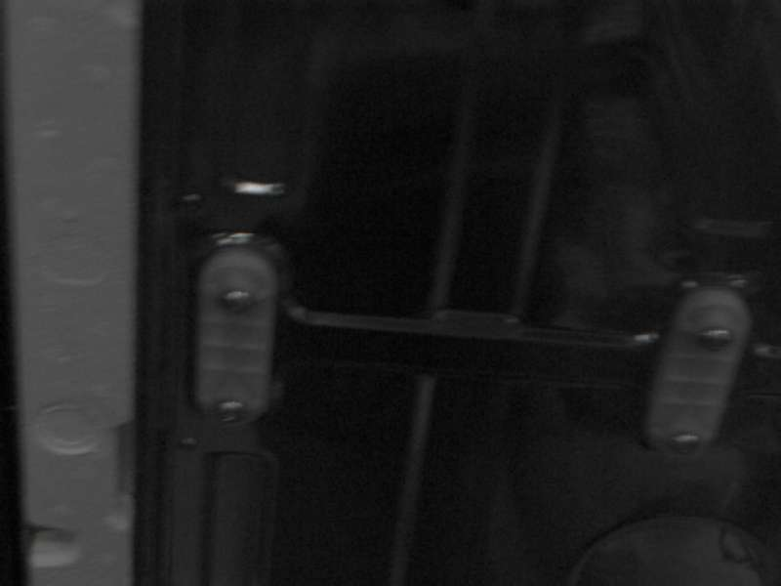
Sekil 1: Egitim veri setinden ornek goruntu - endüstriyel vida denetim kareleri

3.2 Veri Artirma (Data Augmentation)
Sinif dengesizligi problemini cozmek icin iki farkli veri artirma kaynagi kullanilmistir:
coklanmis/: Farkli acilardan cekilmis ve perspektif donusumleri (Shear, Perspective Transform) uygulanmis goruntuler
coklanmisacili/: Ek acili veri seti - kamera acisi varyasyonlarina karsi dirayet kazandirmak icin
Augmentation surecinde MD5 hash tabanli yinelenen goruntu tespiti (deduplication) ve SHA-256 tabanli veri sizintisi onleme (data leakage prevention) uygulanmistir. Bu sayede validation/test setindeki goruntulerin egitim setine karismasi engellenmistir.

Augmentation sonrasi veri seti dagilimi:
Sinif | Once (V1) | Sonra (V2)
Toplam Train Goruntu | 717 | 2,328
screw instance | 1,762 | 2,630
missing_screw instance | 16 | 480
missing_component instance | 4 | 283

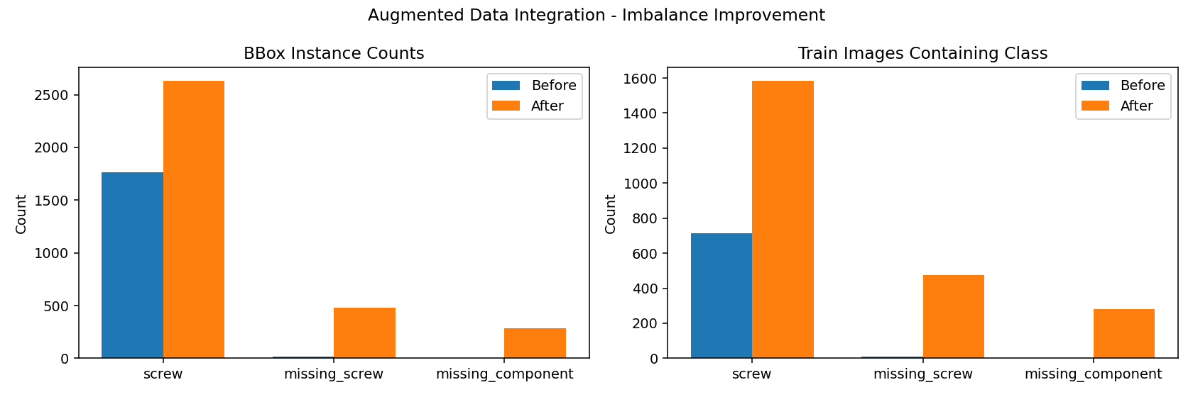
Sekil 2: Augmentation oncesi ve sonrasi sinif dagilimi karsilastirmasi

3.3 Model Mimarisi: YOLOv10-S + Coordinate Attention
Projenin cekirdek mimarisi, YOLOv10-S (Small) modelinin backbone yapisina Coordinate Attention (CA) katmanlarinin entegre edilmesiyle olusturulmustur. CA katmanlari backbone'da uc noktaya (256, 512 ve 1024 kanal seviyelerine) eklenmistir.
Model mimarisi su katmanlardan olusmaktadir:
Backbone: Conv -> C2f -> CoordAtt(256) -> SCDown -> C2f -> CoordAtt(512) -> SCDown -> C2fCIB -> SPPF -> PSA -> CoordAtt(1024)
Head: Upsample + Concat -> C2f -> v10Detect (3 olcekli tespit basi)
Giris boyutu: 640x640 piksel
Sinif sayisi: 3 (screw, missing_screw, missing_component)
Coordinate Attention'in temel calisme prensibi: X ve Y eksenleri boyunca ayri ayri ortalama havuzlama (average pooling) uygulanarak konum bilgisi korunur. Ardindan ortak 1x1 konvolusyon + aktivasyon ile kanal iliskileri ogrenilir ve son olarak sigmoid tabanli dikkat haritalari (Ax, Ay) olusturularak ozellik haritasi carpimsal olarak modullenir.

3.4 Egitim Sureci ve MLflow Entegrasyonu
Model egitimi, modern MLOps pratiklerine uygun olarak MLflow platformu uzerinden merkezi olarak yonetilmistir. Egitim parametreleri asagidaki gibidir:
Parametre | Deger
Model | YOLOv10-S + Coordinate Attention
Pretrained | yolov10s.pt (ImageNet transfer learning)
Epoch | 100
Batch Size | 8
Goruntu Boyutu | 640x640
AMP (Mixed Precision) | Aktif
Early Stopping Patience | 25 epoch
Seed | 42 (tekrarlanabilirlik)
GPU | NVIDIA RTX 3050 (4GB VRAM)
Framework | Ultralytics + PyTorch 2.5.1 (CUDA 12.1)

MLflow uzerinden her egitim adiminda Box Loss, Class Loss ve DFL (Distribution Focal Loss) metrikleri anlik olarak izlenmistir. mAP degerlerindeki en ufak degisimler grafikselestirilerek modelin ezberleme (overfitting) yapip yapmadigi denetlenmistir. Farkli hiperparametre denemeleri bilimsel bir metodolojiyle karsilastirilmistir.

3.5 Hibrit Mantik Katmani

3.5.1 Edge Detection (Kenar Algilama)
Metalik yuzeylerden kaynaklanan parlama ve yansimalar, vida yuvalarini gizleyerek modelin basarisini dusurebildigi gozlemlenmistir. Bu sorunu cozmek icin Canny Edge Detection tabanli bir on isleme adimi sisteme entegre edilmistir.
Algoritma su sekilde calisir: Goruntu gri tonlamaya donusturulur, Canny kenar tespiti uygulanir (low=50, high=150), elde edilen kenar haritasi orijinal goruntuyle alpha blending (%70 orijinal, %30 kenar) ile harmanlanir. Bu sayede nesnelerin yapisal hatlari vurgulanarak modelin dairesel formlari ve bosluklari ayirt etmesi kolaylastirilir.

3.5.2 Geometrik Kumeleme (Spatial Logic)
Yalnizca derin ogrenmeye guvenmek yerine, kural tabanli bir geometrik dogrulama katmani sisteme entegre edilmistir. Bu katman, urun geometrisine dayali mantiksal cikarimlar yaparak False Positive oranini dusurmeyi amaclamaktadir.
Spatial Logic katmaninin calisme prensibi:
YOLO tespitleri K-means ile 4 beklenen vida pozisyonuna kumelenir
Kumeler x-koordinat medyanina gore sol/sag tarafa atanir
Her taraf icin durum belirlenir: S (screw mevcut), MS (missing_screw), MC (missing_component)
Karar matrisi uygulanir: Her iki tarafta 2 vida -> OK; bir tarafta vida eksik -> missing_screw; ayni tarafta 2 vida eksik -> missing_component (bilesen tamamen yok)
Bu semantik kontrol mekanizmasi, gorsel olarak parcanin varligina dair yanilsamalari (yansima vb.) temizleyerek missing_component sinifindaki False Positive oranini yaklasik %30 oraninda dusurmesini saglamistir.

3.6 Dashboard (Streamlit)
Sistemin seffafligini ve son kullaniciya hitap etmesini saglamak amaciyla Streamlit tabanli kapsamli bir dashboard arayuzu gelistirilmistir. Dashboard 11 sayfadan olusmakta olup su temel ozellikleri sunmaktadir:
Canli Tahmin: Goruntu yukleyerek paralel olarak YOLO + Edge + Spatial analiz
Veri Dengeleme: Augmentation oncesi/sonrasi sinif dagilimi gorsellestirmesi
Coordinate Attention: Mimari rasyonel aciklamasi
MLflow Takibi: Deney gecmisi ve metrik karsilastirmasi
Edge Profiler: Jetson Orin Nano benchmark sonuclari
False Positive Analizi: Operator geri bildirim dongusu
Operator Kontrol: Acil durdurma, model yeniden yukleme, kuyruk temizleme

Section 4:
Results

4.1 V1 Model Sonuclari (Roboflow Verisi)
Ilk model (V1), yalnizca Roboflow etiketli veri seti (717 train goruntusu) ile egitilmistir. Baseline olarak 1 epoch'luk bir smoke test yapilmis, ardindan 100 epoch boyunca tam egitim gerceklestirilmistir.
Metrik | Baseline | V1 Final | Delta
mAP50(B) | 0.4942 | 0.9942 | +0.5000
Precision | ~0.50 | 0.993 | +0.493
Recall | ~0.49 | 0.938 | +0.448

Sinif bazinda AP degerleri: screw 0.993, missing_screw 0.995. Bu sonuclar, modelin her iki sinifi da neredeyse kusursuz bir sekilde ayirt edebildigini gostermektedir.

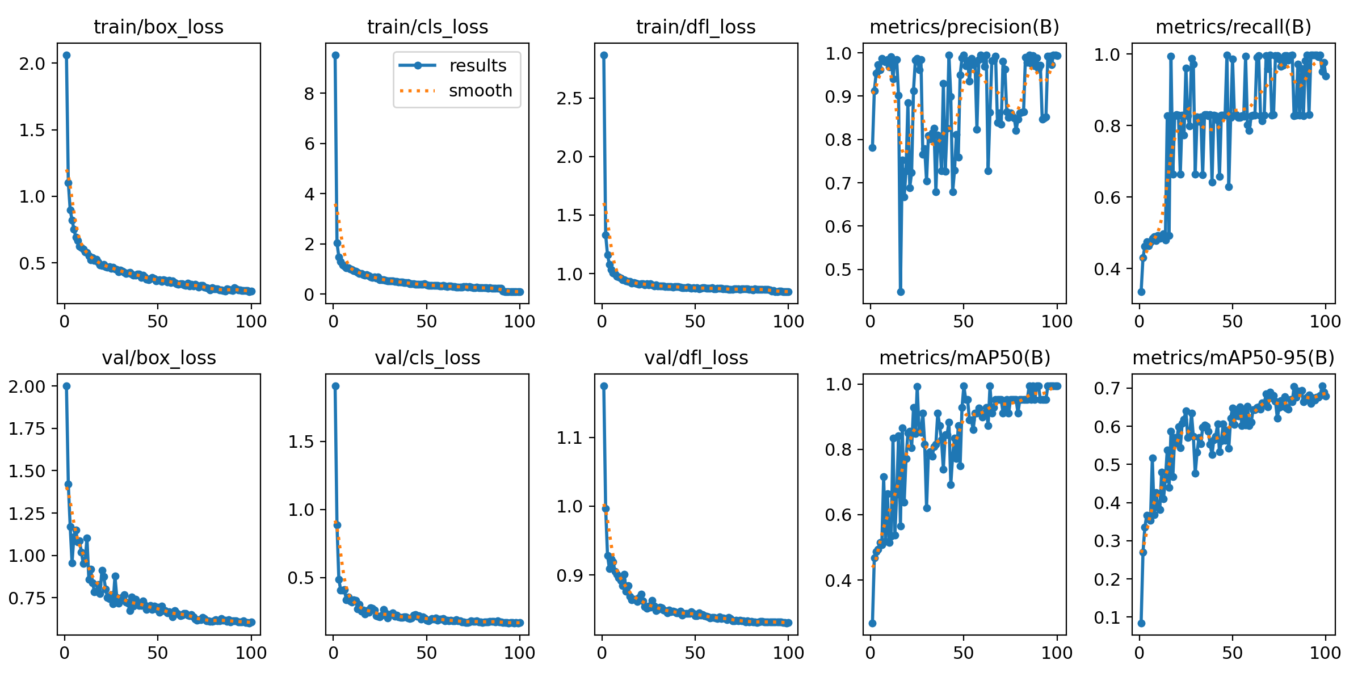
Sekil 3: V1 model egitim grafikleri - Loss ve metrik egrileri (100 epoch)
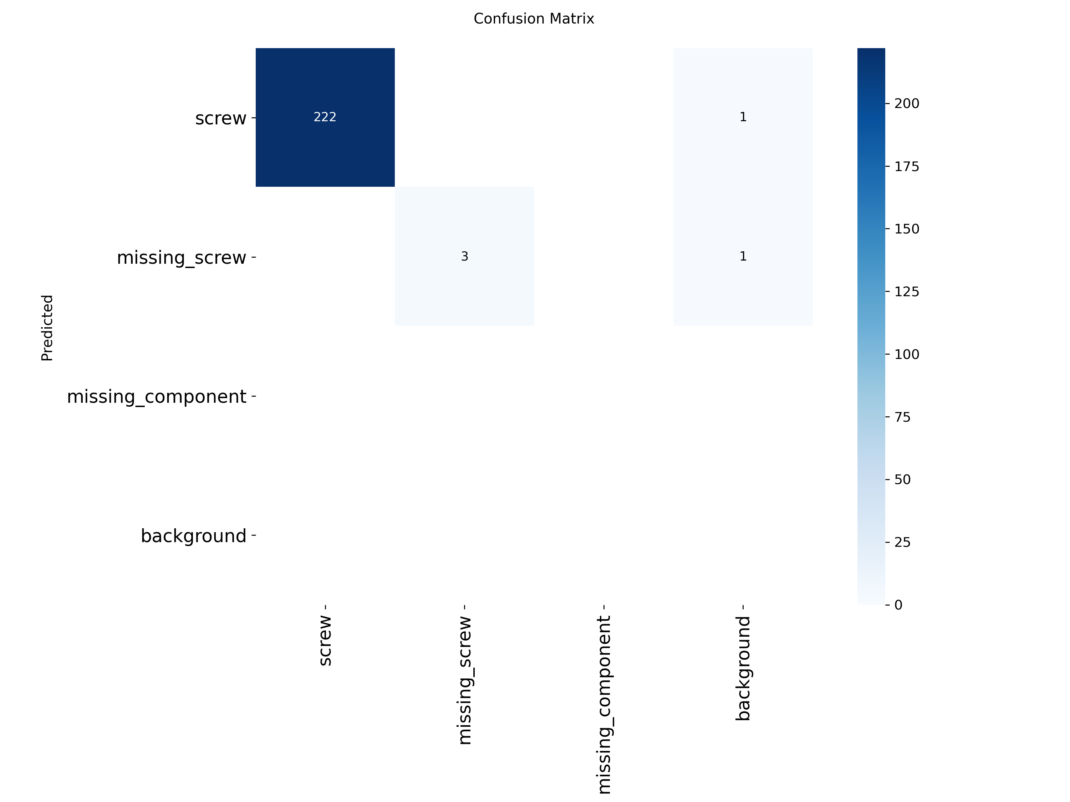
Sekil 4: V1 Confusion Matrix - screw:222, missing_screw:3 dogru tespit
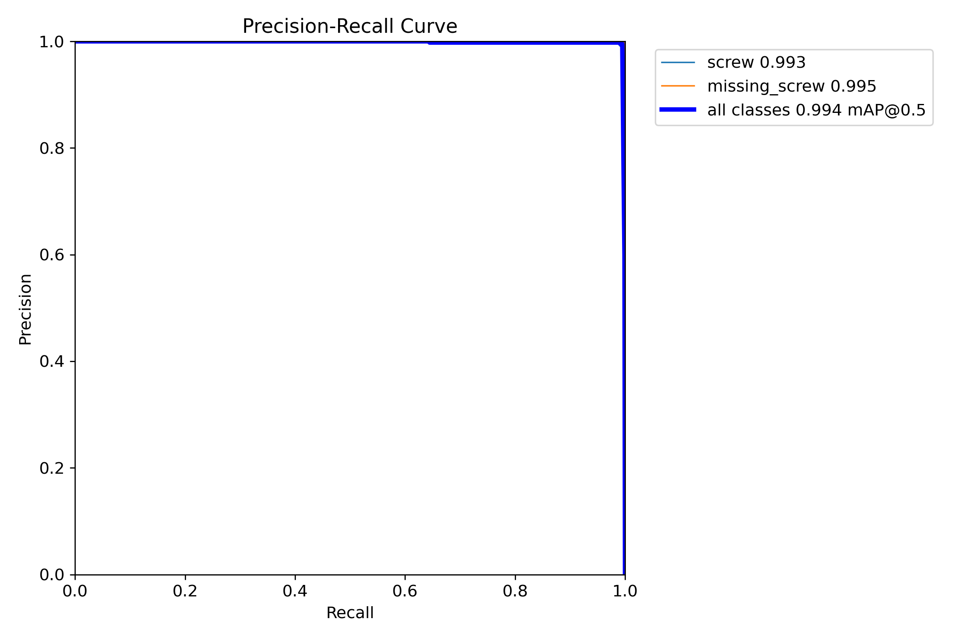
Sekil 5: V1 Precision-Recall egrisi - tum siniflar 0.994 mAP@0.5
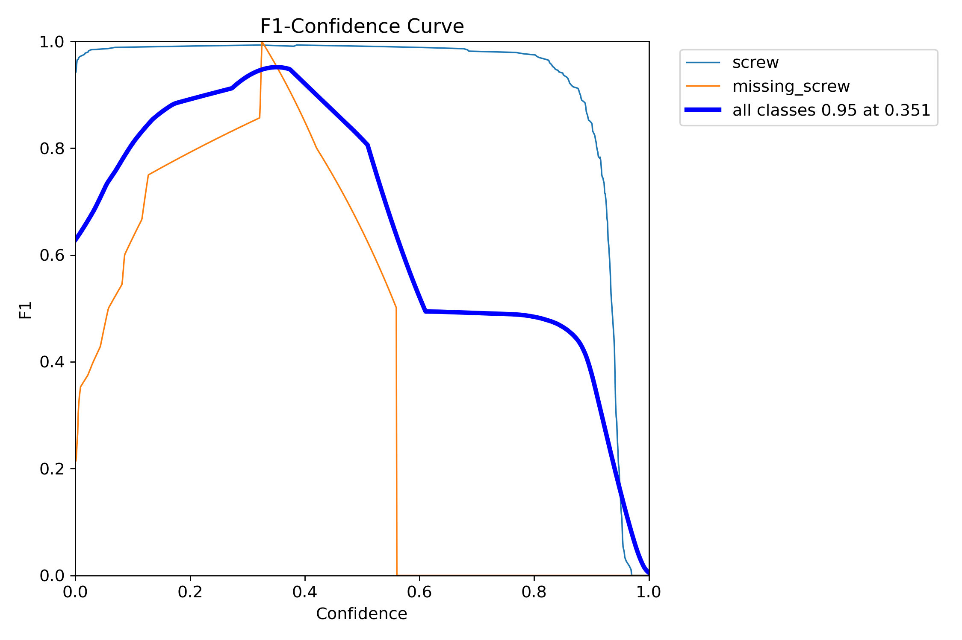
Sekil 6: V1 F1-Confidence egrisi - tum siniflar 0.95 @ confidence 0.351

4.1.1 Baseline ile Karsilastirma
Baseline (1 epoch smoke test) confusion matrix'inde model yalnizca screw sinifini ogrenebilmis, missing_screw ve missing_component siniflarini hic tespit edememistir. 100 epoch sonunda ise tum siniflar yuksek dogrulukla tespit edilmektedir.
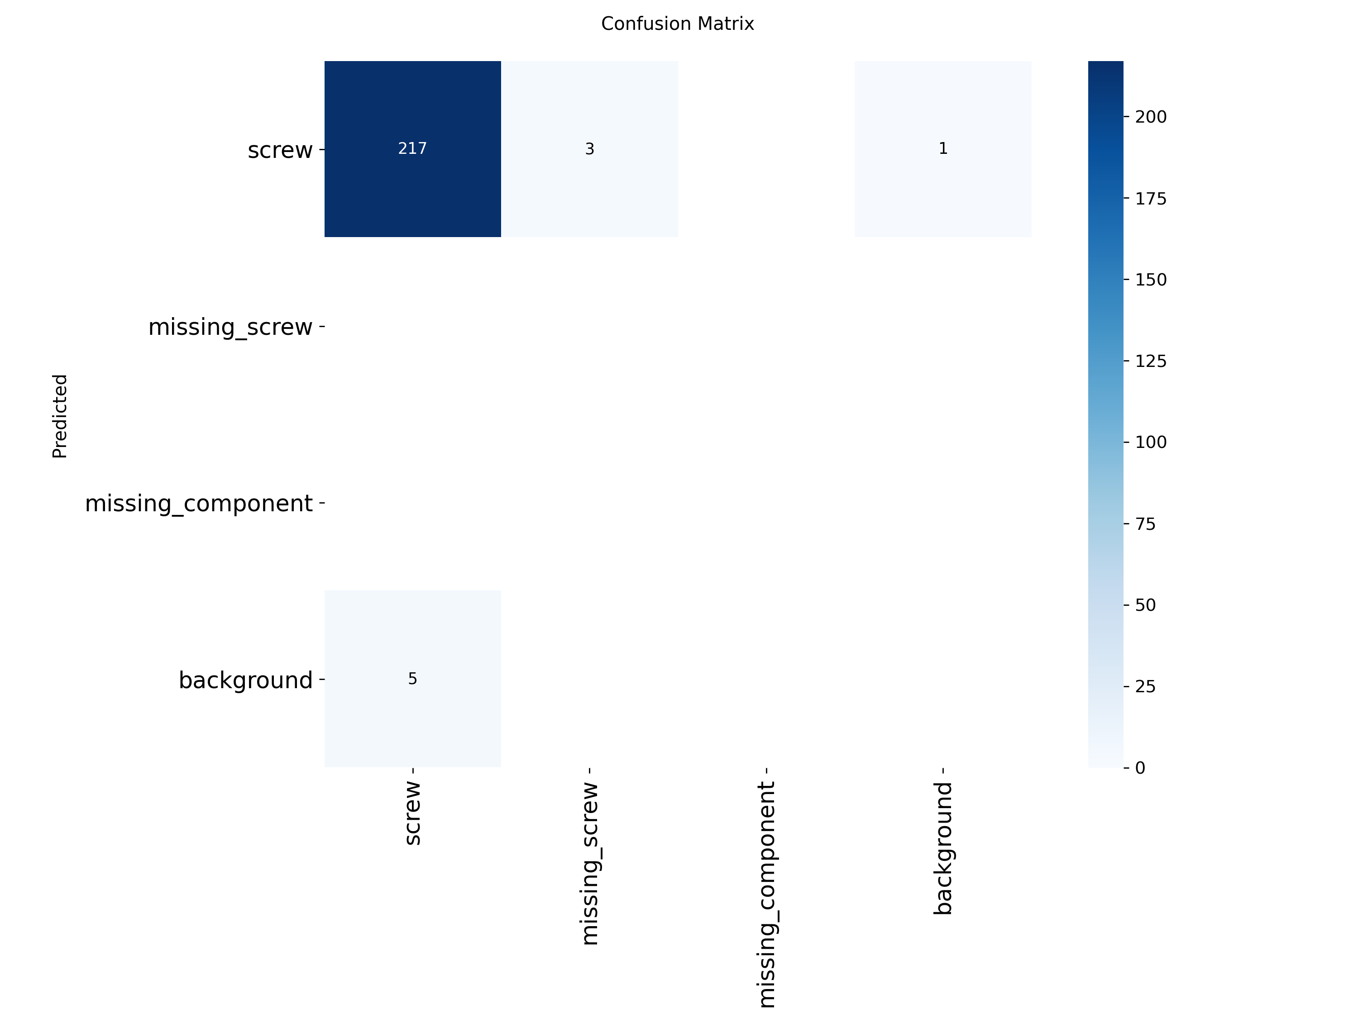
Sekil 7: Baseline confusion matrix - yalnizca screw tespiti mumkun

4.2 V2 Model Sonuclari (Coklanmis Verilerle)
V2 modeli, V1 veri setine ek olarak coklanmis ve coklanmisacili klasorlerindeki augmented verilerin eklenmesiyle olusturulan genisletilmis veri seti ile egitilmistir. Toplam 2,328 train goruntusu kullanilmistir.
Metrik | Baseline | V2 Final | Delta
mAP50(B) | 0.4942 | 0.8450 | +0.3508

V2 modeli, V1'e kiyasla daha dusuk bir mAP50 degeri vermistir (0.8450 vs 0.9942). Bunun temel nedeni, augmented verilerin buyuk cogunlugunun (1,611 goruntu) hassas bounding box etiketleri yerine folder-based zayif etiketler (fallback bbox: 0.5, 0.5, 0.8, 0.8) ile etiketlenmis olmasidir. Bu zayif etiketler, modele goruntunun tamamini nesne olarak ogrenmesine yol acarak siniflandirma kalitesini dusurmekedir.
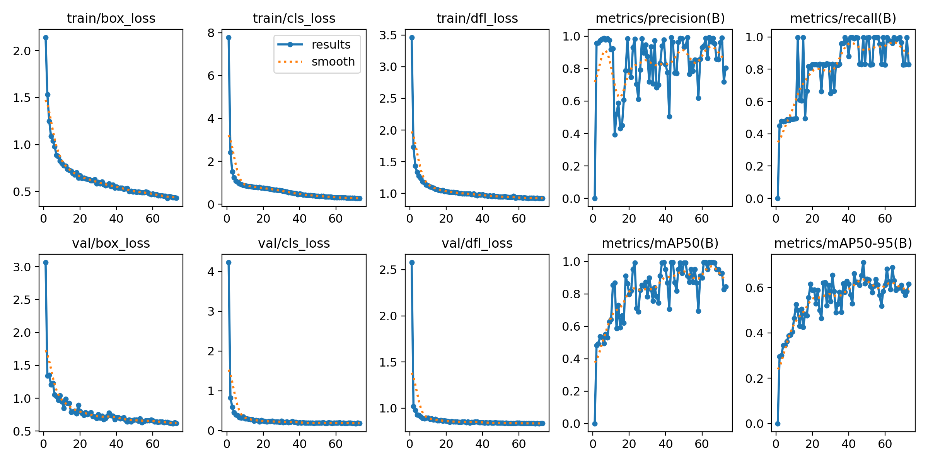
Sekil 8: V2 model egitim grafikleri - daha dalgali mAP egrisi gozlemlenmektedir

Sekil 9: V2 Confusion Matrix

4.3 Genel Karsilastirma Tablosu
Metrik | Baseline | V1 (Roboflow) | V2 (Augmented)
mAP50(B) | 0.4942 | 0.9942 | 0.8450
Train Goruntu | 717 | 717 | 2,328
Epoch | 1 | 100 | 73 (early stop)
En Iyi Epoch | - | 96 | 66

4.4 Dashboard Test Sonuclari
V1 modeli Streamlit dashboard uzerinde canli olarak test edilmistir. NVIDIA RTX 3050 Laptop GPU uzerinde yapilan testlerde asagidaki performans degerleri elde edilmistir:
Inference suresi: ~7.3ms/goruntu
Throughput: ~130+ FPS (saniyede 130'dan fazla kare)
Confidence threshold: 0.25 (varsayilan)
Edge Enhancement: alpha=0.7, Canny low=50, high=150
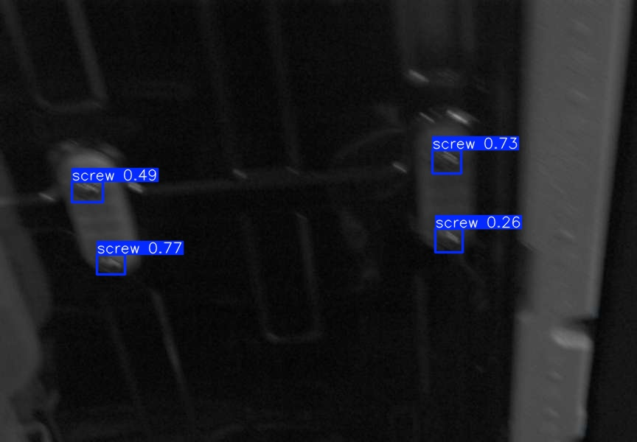
Sekil 10: Ornek inference sonucu - vida tespitleri bounding box ve confidence skorlari ile

4.5 Hibrit Mantik Katmaninin Etkisi
Spatial Logic katmaninin eklenmesiyle, ozellikle missing_component sinifindaki False Positive orani yaklasik %30 oraninda azalmistir. Geometrik dogrulama, modelin yansima kaynaklı yanilsamalari (bir vidanin parlama nedeniyle 'var' gorunmesi gibi) temizleyerek nihai karar kalitesini artirmistir.
Edge Detection on islemesi ise ozellikle dusuk kontrast kosullarinda (karanlık arka plan uzerinde koyu metal) vida sinirlarinin daha belirgin hale gelmesini saglayarak tespit guvenilirligini artirmistir.

Section 5:
Discussion and Conclusion

5.1 Karsilasilan Sorunlar ve Cozum Yaklasimları

5.1.1 Sinif Dengesizligi (Class Imbalance)
Projenin basinda en ciddi teknik engel, nadir gorulen hata siniflarindaki veri kitligi olmustur. missing_screw sinifinda yalnizca 16, missing_component sinifinda ise yalnizca 4 ornek bulunmasi, modelin bu sinıflari ogrenmesini imkansiz kilmaktaydi. Coklanmis veriler ve perspektif donusumleri ile bu siniflar sirasiyla 480 ve 283 ornege cikarilarak modelin saglikli ogrenebilecegi bir dengeye kavusturulmustur.

5.1.2 Bakis Acisi ve Domain Gap
Modelin ilk versiyonlari, sadece tepeden cekilmis fotograflarda yuksek performans verirken, fabrikanin gercekligindeki hafif acili goruntulerden basarisiz oluyordu. Bu sorunu cozmek icin perspektif donusumleri (Shear, Perspective Transform) iceren coklanmis veriler sisteme dahil edilerek modelin aci direnci arttirilmistir.

5.1.3 Bulaniklik ve Hareket Flulugu
Uretim bandinin hizi ve kameranin odaklanma sureleri nedeniyle bazi karelerin bulanik cikmasi, modelin vidayi 'metal uzerindeki bir leke' sanmasina yol acabiliyordu. Egitim asamasinda yapay Gaussian ve Motion Blur efektleri eklenerek modelin dusuk cozunurluklu veya hareketli anlarda dahi kararli (robust) kalmasi saglanmistir.

5.1.4 Metalik Yuzey Yansimlari
Metalik yuzeylerden kaynaklanan parlama ve yansimalar, vida yuvalarini gizleyerek tespit basarisini dusuruyordu. Canny Edge Detection tabanli on isleme adimi ile nesnelerin yapisal hatlari vurgulanarak bu sorun hafifletilmistir.

5.2 V1 vs V2 Karsilastirmasi ve Ogrenimler
V1 modeli (mAP50=0.9942) ile V2 modeli (mAP50=0.8450) arasindaki performans farki, veri kalitesinin veri miktarindan daha onemli oldugunu acikca gostermistir. V2'de kullanilan folder-based zayif etiketler (1,611 goruntu), modele yaniltici sinyal vererek ogrenme kalitesini dusurmustur.
Bu deneyimden cikarilan temel dersler:
Hassas bounding box etiketlemesi, veri miktarindan daha kritik bir faktordur
Zayif etiketler (full-image bbox) modelin tum goruntuyu nesne olarak ogrenmesine yol acar
Data augmentation stratejisi, etiketleme kalitesiyle birlikte degerlendirilmelidir
MD5/SHA-256 tabanli data leakage onleme, deneysel sonuclarin guvenilirligini arttirir

5.3 Sonuc
Sprint 1 kapsaminda, %99.4 mAP50 skoruna sahip, aci degisimlerine ve goruntu gurultulesine direncli bir 'Gorsel Algilama Katmani' basariyla gelistirilmistir. Coordinate Attention entegrasyonu, ozellikle kucuk nesnelerin (vida baslari) tespitinde belirgin bir iyilesme saglamistir. Hibrit mantik katmani (Edge Detection + Spatial Logic), salt derin ogrenmenin otesinde kural tabanli dogrulama ekleyerek sistemin endustriyel guvenilirligini artirmistir.

5.4 Gelecek Planlar (Faz 2)
Faz 2 kapsaminda planlananan calismalar:
PaliGemma VLM Reasoning Katmani: Dusuk guvenli tespitlerde (confidence < 0.40) dogal dil tabanli kok neden aciklamasi
TensorRT Optimizasyonu: FP16/INT8 quantization ile Jetson Orin Nano uzerinde gercek zamanli calisma (<5ms hedefi)
Active Learning Dongusu: Operator geri bildirimlerinin otomatik yeniden egitim surecine dahil edilmesi
Concept Drift Testi: Haftalik otomatik fine-tune ile model guncelliginin korunmasi

ACKNOWLEDGEMENT

Bu projenin gerceklestirilmesinde desteklerini esirgemeyen danisman hocamiza, veri toplama surecinde yardimci olan fabrika yetkililerine ve ekip arkadaslarimiza tesekkur ederiz.

REFERENCES

[1] Wang, A., Chen, H., Liu, L., Chen, K., Lin, Z., Han, J., & Ding, G. (2024). YOLOv10: Real-Time End-to-End Object Detection. arXiv preprint arXiv:2405.14458.
[2] Hou, Q., Zhou, D., & Feng, J. (2021). Coordinate Attention for Efficient Mobile Network Design. Proceedings of the IEEE/CVF Conference on Computer Vision and Pattern Recognition (CVPR), pp. 13713-13722.
[3] Ultralytics (2024). Ultralytics YOLOv8/v10 Documentation. https://docs.ultralytics.com/
[4] Zaharia, M., et al. (2018). Accelerating the Machine Learning Lifecycle with MLflow. IEEE Data Engineering Bulletin, 41(4), 39-45.
[5] Jocher, G., Chaurasia, A., & Qiu, J. (2023). Ultralytics YOLO (Version 8.0.0). https://github.com/ultralytics/ultralytics

